技術・家庭科 技術分野 学習プリント １年 組 番 氏名
１．本時のめあて

２．一本の樹から２種類の板がとれるのはどうしてだろう？

名称（ ） 特徴 ・木目が（ ）
図１
・変形（ ）

・値段が（ ）
（ ）を通るようにして切断

が違う

名称（ ） 特徴 ・木目が（ ）
図２
（ ）
付近でとれる

・変形（ ）

・値段が（ ）
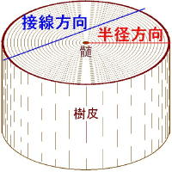
・（ ）と（ ）
の区別がある

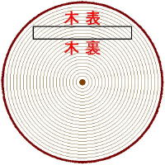
乾燥すると （ ）側にそる

３．A・Bの2種類の棒材の強度を調べよう
A
予 想
B
の方が折れるであろう
↓
理 由

結 果・・・ が折れた 折れた断面の観察
A B

まとめ
木材は ということがいえる

この本棚が
丈夫な構造になるように
木目を考えてかきこもう！

【授業の振り返り】
１．木材の特徴や性質について説明をすることができる。 A－B－C－D
２．身近な生活と結びつけて考えることができたか。 A－B－C－D
。
授業の感想・課題について・今後の生活へ

